＜入所申込みにかかる説明＞

この度は、「介護老人保健施設 手稲あんじゅ」の入所申込みをご検討していただき、誠にありがとうございます。
当施設では、ご入所者様の尊厳を守り、可能なかぎり自立した生活が送ることができるよう、生活機能の維持･向上を目的としたサービスを提供しています。更には、ご家族様や地域の皆様・関係機関と協力しながら、再び、慣れ親しんだ地域や自宅などで生活できるよう、在宅復帰に向けた働きかけを行っています。

１ 入所までの流れ
① 入所の申込みに必要な書類を提出して頂きます。
② 申込みが完了しますと、待機者として登録されます。
③ 当施設が空床になり次第、待機者の中から入所検討会議を開催します。
④ 入所検討会議で決定された待機者の申込者に入所希望の有無を確認します
⑤ ご本人様の心身状況などを確認するため、当施設の職員が自宅などにお伺いして面接します。
⑥ 面接の結果をもとに、入所判定会議を開きます
⑦ 入所の可否のご連絡をいたします。

※ 入所の優先順位は原則として申込み順になりますが、緊急度が高い場合はこの限りではありません。

２ 入所に係る意向調査を行うため、メール又はＬＩＮＥへの登録をお願いします。
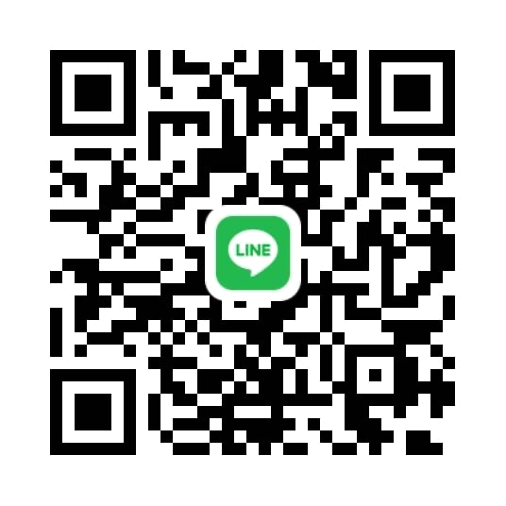
入所申込後、入所申込者へ入所に関する意向の調査を行うため、メールアドレス又はＬＩＮＥの登録をお願いします。
ＬＩＮＥ友だち追加
・ Email teine.anju@teinelotuskai.com
・ LINE QRコードから友だち追加できます。

３ 申込みされた後に、次の内容に該当しましたら、ご連絡ください。
❶ 入所希望者の要介護度が変更になった場合 ❷ 入所希望者が死亡した場合 ❸ 入所希望者が別の介護保険施設に入所した場合 ❹ 入所希望者の住所を変更した場合 ❺ 入所申込者の連絡先などの情報が変わった場合

【お問い合わせ先】
札幌市手稲区稲穂５条２丁目６番１号
介護老人保健施設 手稲あんじゅ
電話：011-685-8200
古山信博・向井祐司・山田絵美
申込みに必要な書類
１ 入所申込書
２ 介護保険被保険者証の写し
３ 現在内服中の内服薬などの薬剤情報
４ 要介護認定等資料の写し（概況調査・特記事項、介護認定審査会資料）
※項目「４」は住所地の区役所・役場で交付しています（無料）

入 所 申 込 書
年 月 日
介護老人保健施設 手稲あんじゅ
施設長 中里 哲夫 様

私は、必要書類を提出して、介護老人保健施設 手稲あんじゅへの入所を希望します。
（Ⅰ） 入所希望者の情報
氏 名 | ㊞ | 性 別 | (□ 男・□ 女) | 代筆者名
生年月日 | （明治・大正・昭和 年 月 日） 満 歳
住所 | （〒 ― ）
電話番号 | 自宅（ ） 携帯（ ）
要介護度 | （□要介護1・□要介護2・□要介護3・□要介護4・□要介護5）
待機場所 | □在宅・□病院（ ）・□施設など（ ）
既往歴
（Ⅱ）入所申込者の情報
氏 名 | ㊞ | 性 別 | (□ 男・□ 女) | 続柄
生年月日 | （昭和・平成 年 月 日） 満 歳
住所 | （〒 － ）
電話番号 | 自宅（ ） 携帯（ ）
E-mail

受付印
＜添付書類＞
□ 入所申込書
□ 介護保険被保険者証の写し
□ 直近の認定調査資料の写し
□ 服薬情報
＜留意点＞
１ 記入漏れがないようお願いします
２ 必要書類の申込完了日が受付日となります。

